Explorer le monde du travail

Manuel du participant

Présentation
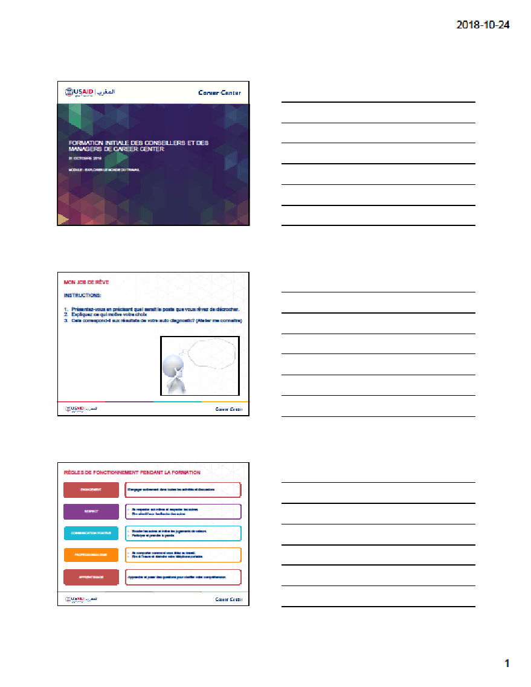
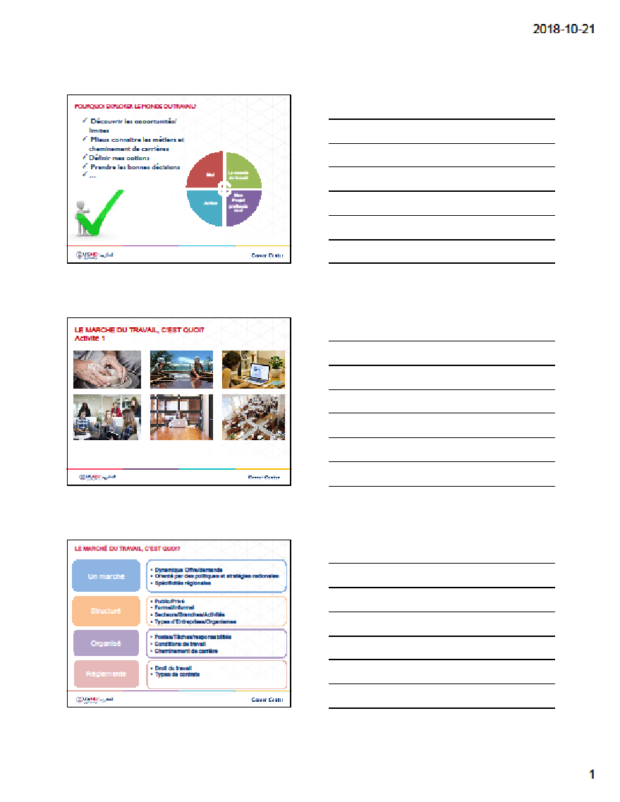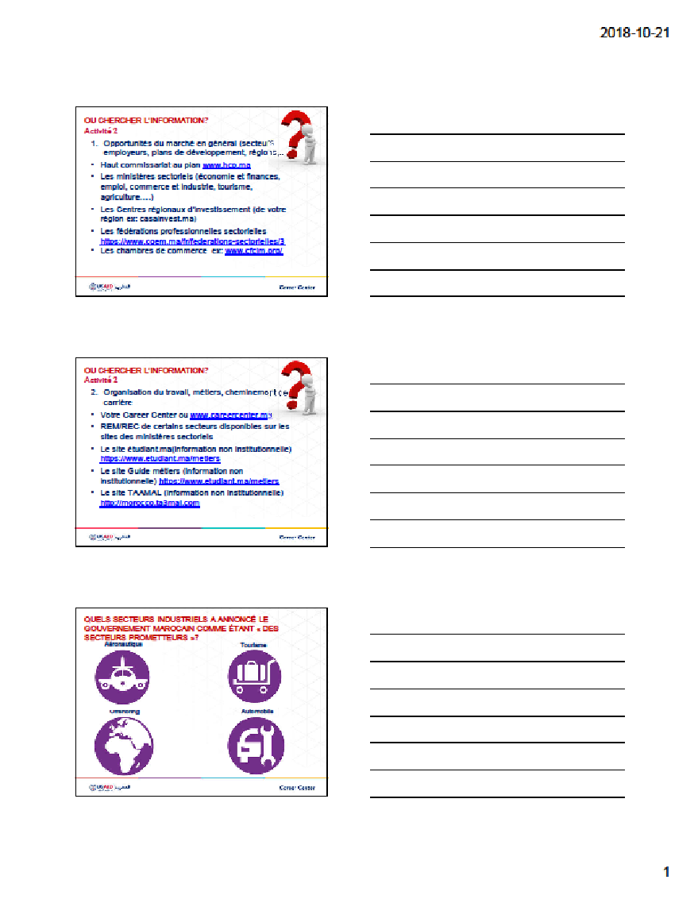

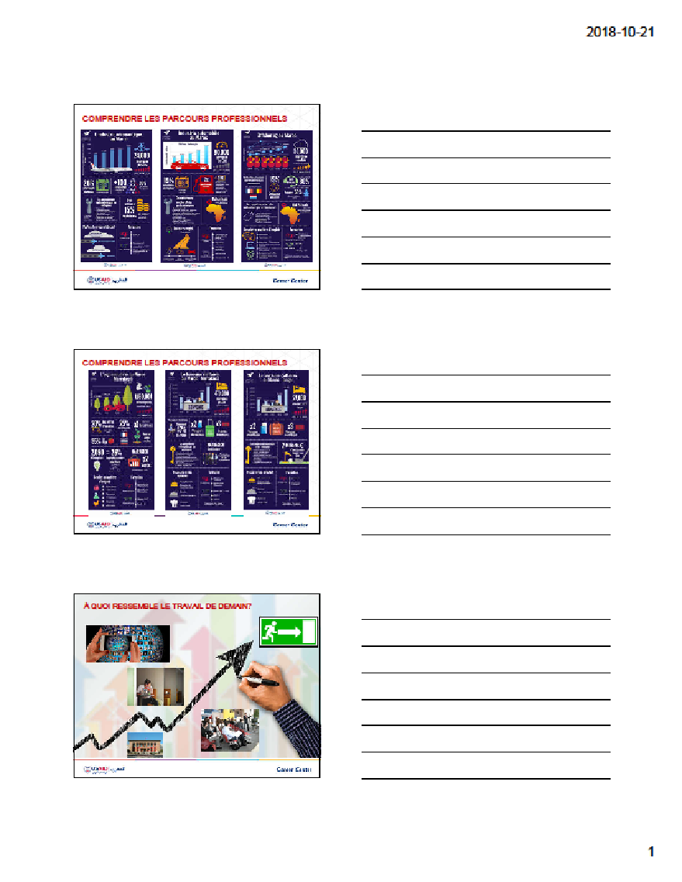

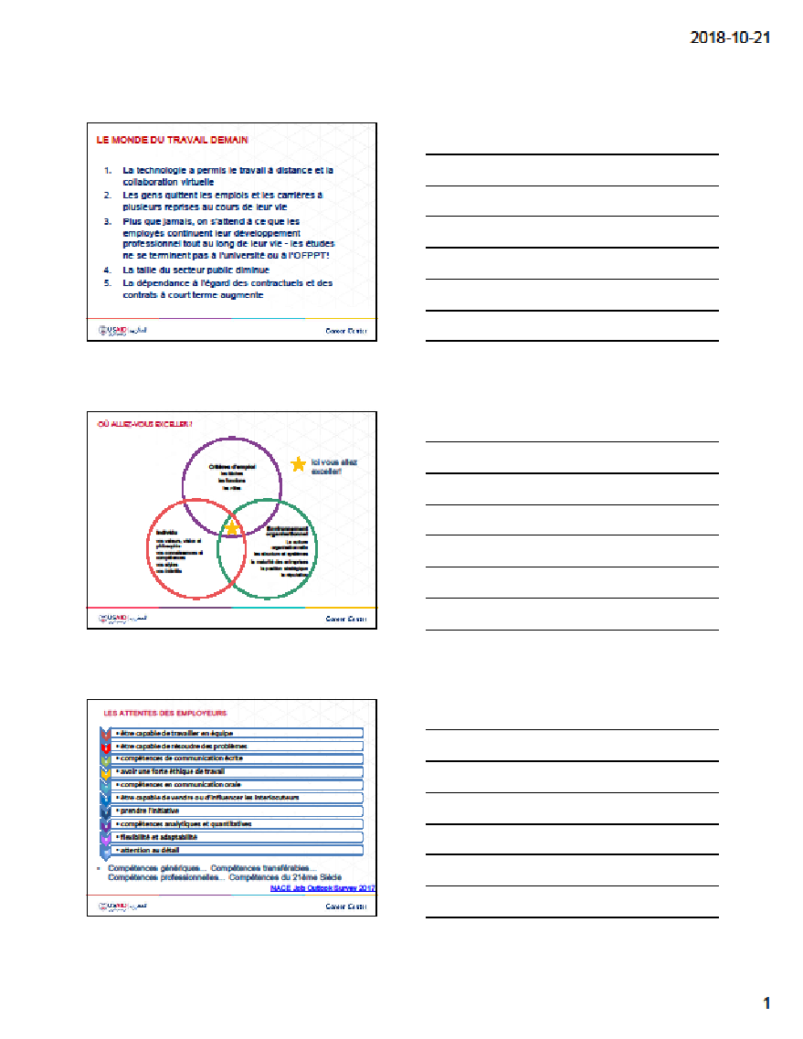

Activités et fiches de travail
Activité 1 : Consulter la ressource fournie et répondez aux questions suivantes :
- Composition du marché du travail
- Donner la répartition : population active/inactive ; emploi public/privé ; formel/informel

- Indicateurs de l’enquête nationale sur l’emploi
- Quel est le montant des emplois crées en 2018 ? Quelle est la tendance par rapport à 2017 ?

- Quels sont les deux secteurs qui ont le plus contribué à la création d’emplois ?

- Quel est le taux de chômage ? quelle est la tendance ?

- Quelle est le taux d’activité dans votre région ?

- Prévisions de la veille prospective sur le marché du travail de l’ANAPEC 2017
- Quels sont les trois régions offrant le plus d’opportunités d’emploi ? préciser leurs taux.

- Quel est le montant global des opportunités d’emploi dans les secteurs ? Quels sont les plus demandeurs de profils (3)

- Quel est le montant global des opportunités d’emploi dans les professions libérales ? Quels sont les plus demandeurs de profils (3)

- Quel rang occupe votre région en termes d’investissements ?

- Quelles sont les deux contraintes majeures à l’embauche soulignées par les employeurs ? Qu’en pensez-vous ?

Activité 2 :
Choisissez un secteur et une région, puis recherchez de l’information sur internet pour trouver les éléments suivants
- Secteur d’activité
- Branche professionnelle
- Entreprises
- Emplois types
- Conditions de travail

Activité 3 : Travail d’exploration approfondi (devoir à la maison avant de suivre l’Atelier Projet professionnel)
A partir du tableau synthèse (Me connaitre) et à l’aide de l’information et les outils découverts durant cet Atelier (Explorer le marché du travail) ; Effectuer une recherche plus approfondie sur les emplois et carrières qui vous intéressent le plus. Vous devriez garder au moins trois options à l’issue de cette recherche que vous formaliserez comme suit :
Options | Descriptions
1 : | Secteur :
 | Type d’entreprise :
 | Tâches et responsabilités :
 | Environnement de travail :
 | Evolution possible :
 | Mes atouts :
 | Mes limites :
2 : | Secteur :
 | Type d’entreprise :
 | Tâches et responsabilités :
 | Environnement de travail :
 | Evolution possible :
 | Mes atouts :
 | Mes limites :
3 : | Secteur :
 | Type d’entreprise :
 | Tâches et responsabilités :
 | Environnement de travail :
 | Evolution possible :
 | Mes atouts :
 | Mes limites :

DONNÉES POUR ACTIVITÉ 1

Marché du travail au Maroc (HCP 2015)
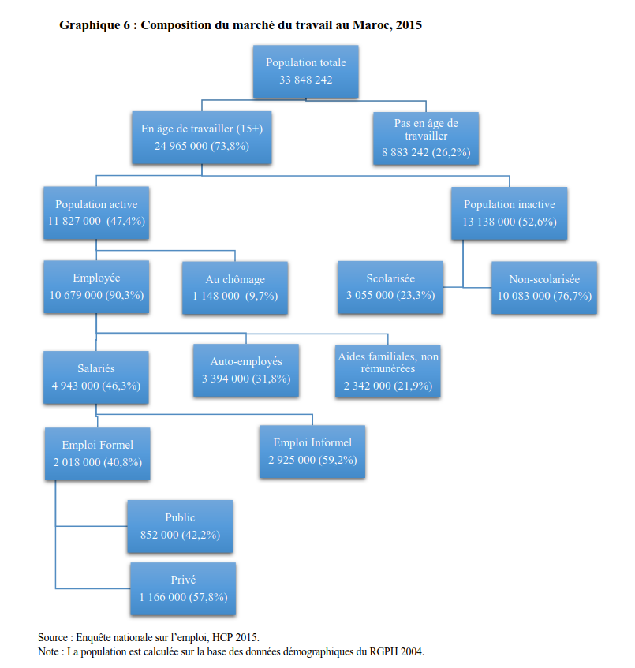

Principaux indicateurs du marché du travail au deuxième trimestre 2018 (HCP)
Entre le deuxième trimestre de l’année 2017 et la même période de 2018, l’économie marocaine a créé 117.000 postes d’emploi, 75.000 en milieu urbain et 42.000 en milieu rural, contre une création de 74.000 une année auparavant.
Figure 2. Créations nettes d’emploi entre les deuxièmes trimestres de 2017 et 2018 par secteur d’activité économique et milieu de résidence
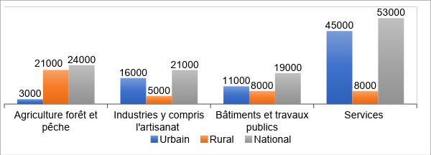
Dans ce contexte, entre les deux périodes, avec une baisse de 13.000 personnes en milieu urbain et 8.000 en milieu rural, le nombre total des chômeurs a reculé de 21.000 personnes au niveau national, s’établissant à 1.103.000 chômeurs.
Figure 3 : Evolution du taux de chômage entre les deuxièmes trimestres de 2017 et 2018 parmi certaines catégories de la population (en %).
(Taux de chômage : Nbre chômeurs/population active)
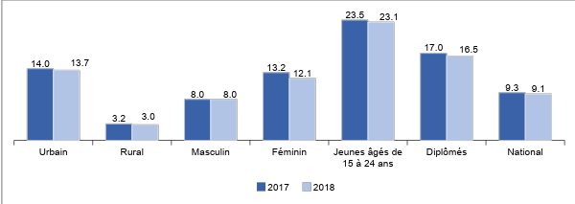
Cinq régions du Royaume abritent 72,5% de l’ensemble des actifs âgés de 15 ans et plus sur le territoire national
Figure 7 : Taux d’activité selon les régions et le milieu de résidence (en%)
(Taux d’activité : Population active/population totale)

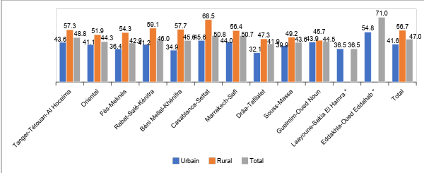
* : Information non significative pour le milieu rural
Prévisions de la veille prospective sur le marché du travail de l’ANAPEC 2017
Opportunités de création d’emploi par région
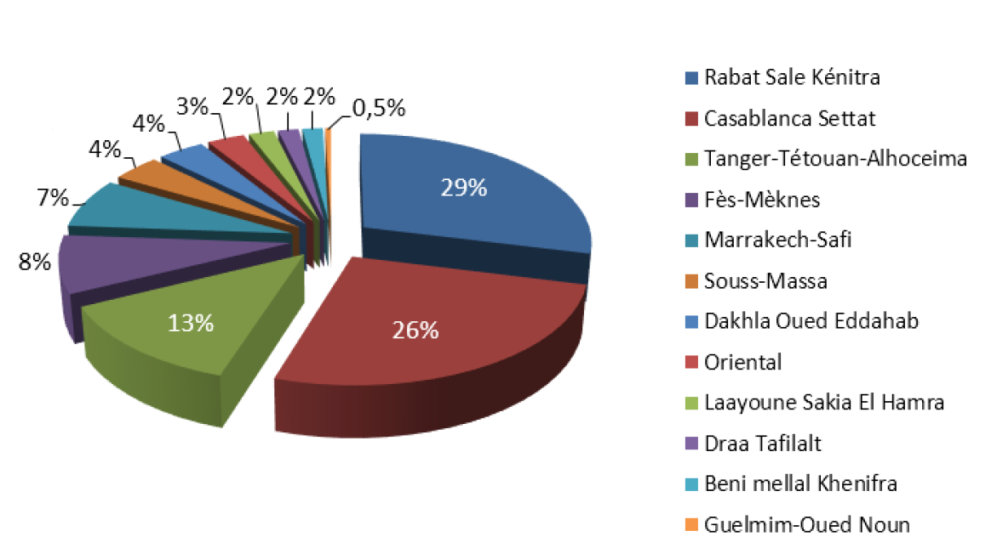

Répartition des opportunités d’emplois par secteur
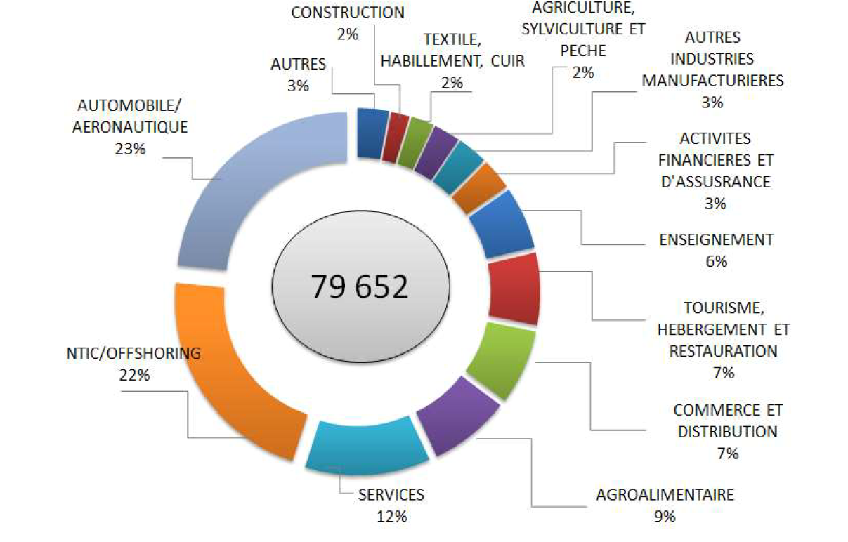
Projets d’investissements à l’horizon 2020
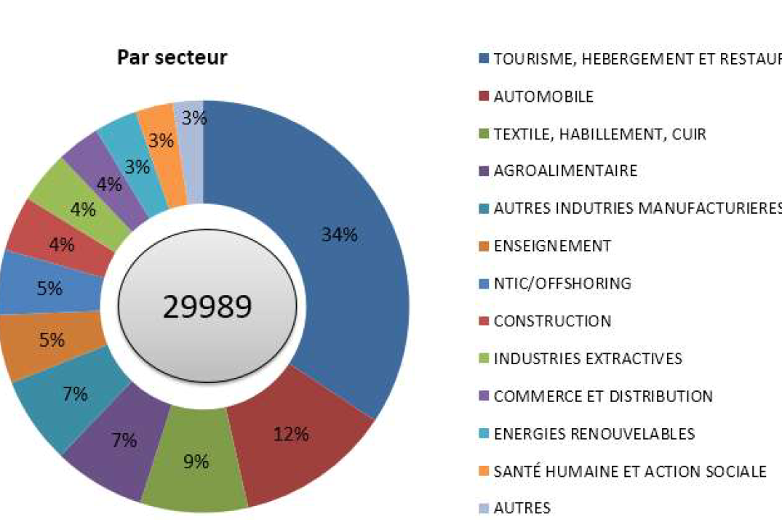
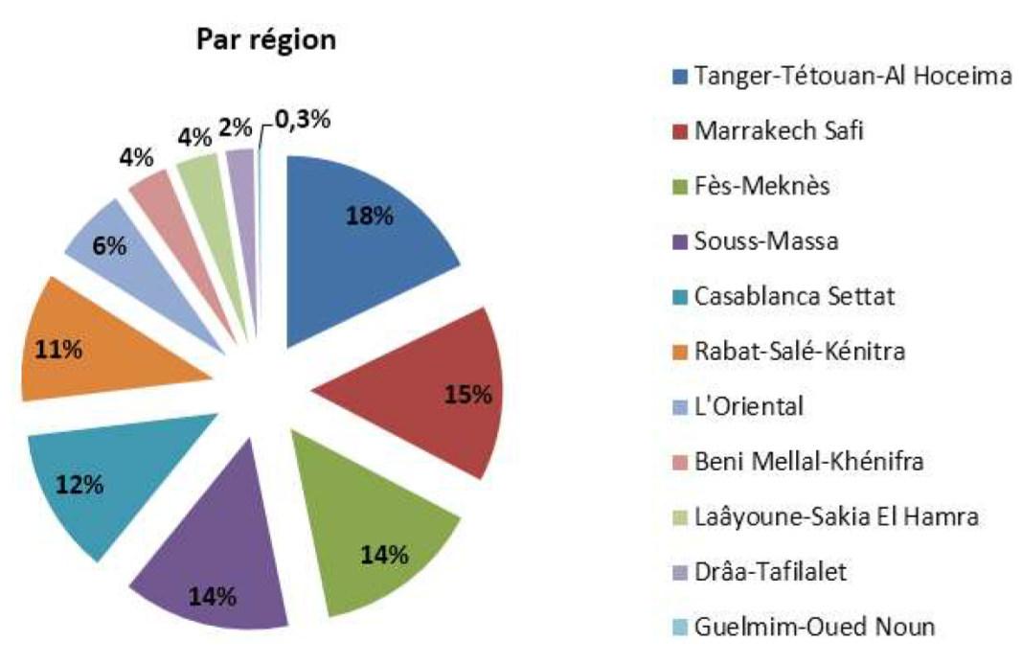
Besoins en profils cadres intermédiaires par région
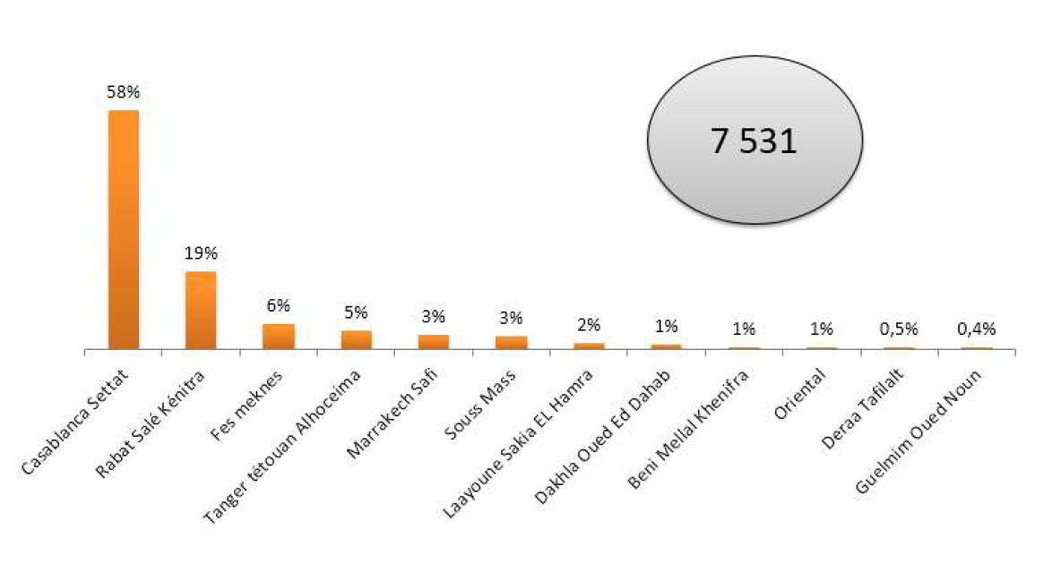
Besoins en profils qualifiés sans exigence de diplôme par région
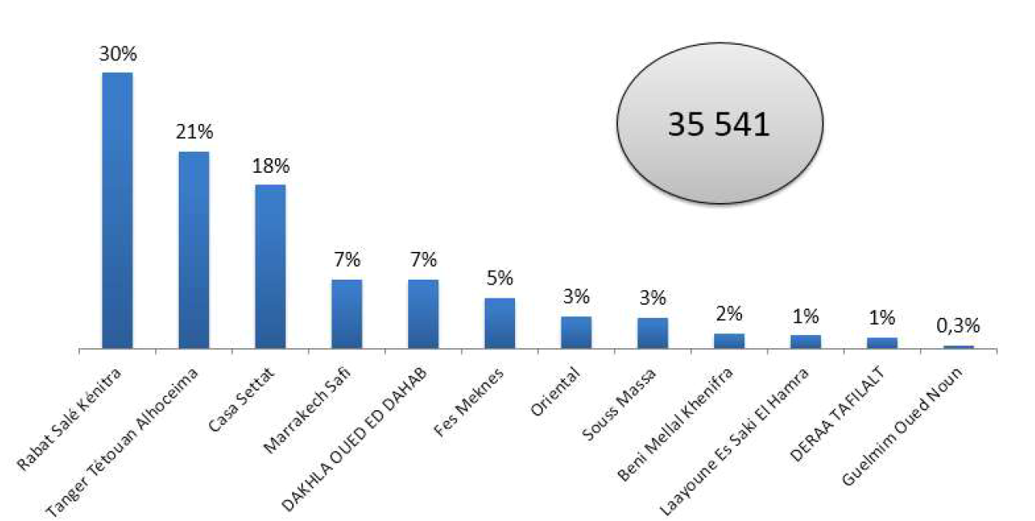

Prévisions de recrutement pour les professions libérales
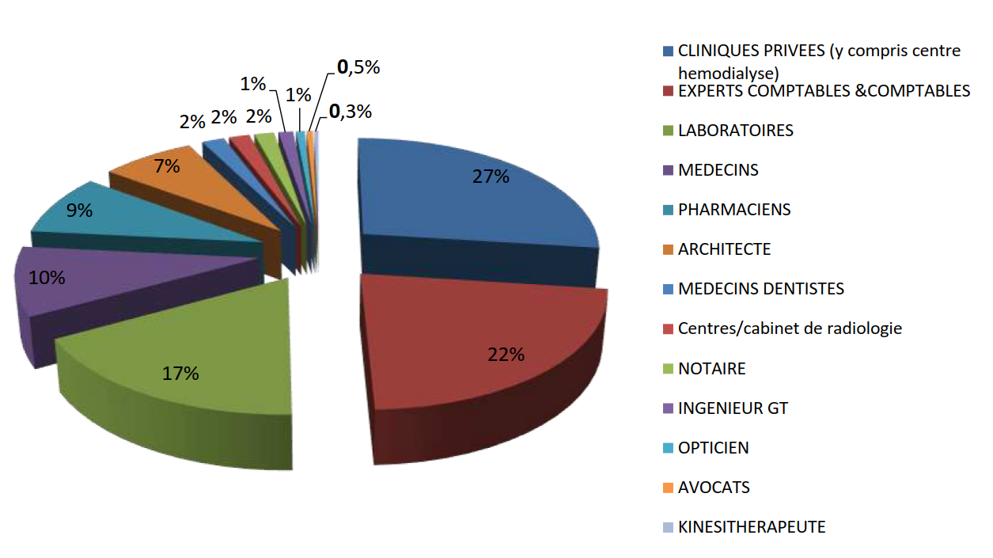
Difficultés rencontrées par les employeurs lors du recrutement
